**Diagramme de classe**

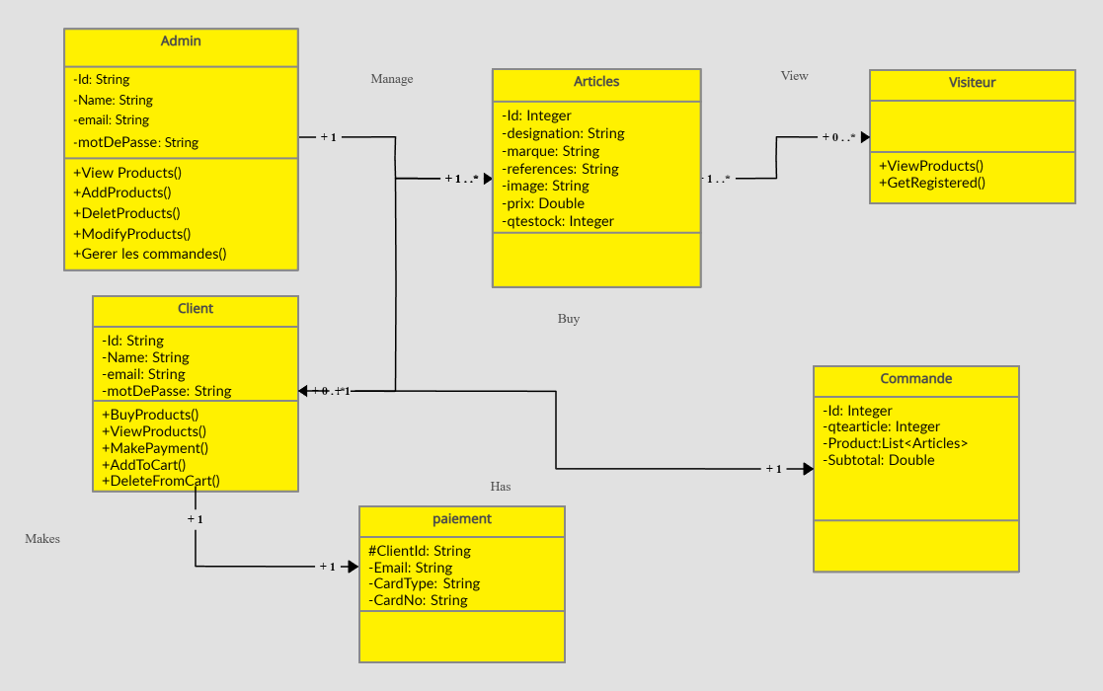

**Diagramme de cas d’utilisation**

